Fecha: miércoles 27 de Julio de 2016
Boletín de prensa Nº 161
PLAZA DE MERCADO EL POTRERILLO EN CONDICIONES DIGNAS PARA LOS VENDEDORES SE HARÁ REALIDAD DURANTE EL ACTUAL GOBIERNO MUNICIPAL
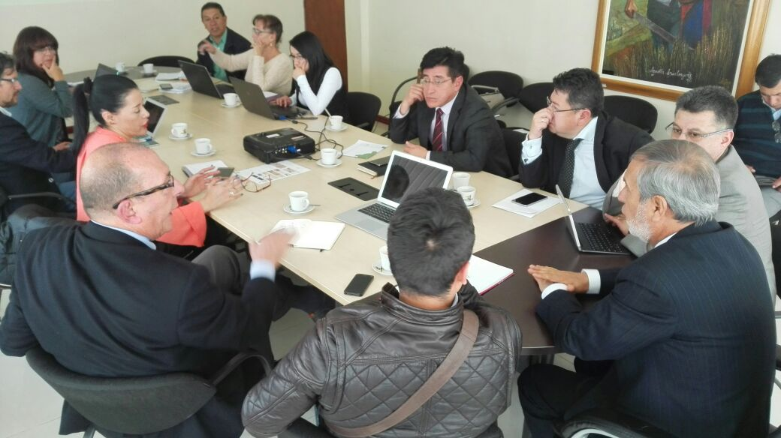
El fortalecimiento integral de las plazas de mercado es una de las metas del Plan de Desarrollo Municipal de Pasto que comienza a cristalizar el actual gobierno, con la rehabilitación y modernización de la plaza de mercado El Potrerillo. “Queremos algo que pide la ciudad y que desde campaña propusimos tener un nuevo potrerillo”, manifestó el mandatario local al concluir el Comité Técnico instalado hoy para este proyecto.
“ Es un balance bastante exitoso, hemos trabajado conjuntamente con varias instituciones, liderado por el señor alcalde, que en buena hora ha retomado este proyecto no solamente para Pasto sino para todo el departamento, señaló la ingeniera Nilza Pantoja en representación del Departamento Nacional de Planeación- Contrato Plan Nariño.
La primera etapa del mismo avanzará con la presentación de los estudios técnicos por parte del Banco de Desarrollo de América Latina- CAF, los cuales se conocerán en el mes de agosto durante la próxima sesión del Comité Técnico. “La CAF es una institución que financia proyectos de desarrollo y en principio la entidad está interesada en mantener sus apoyos técnicos y en aportar su capacidad financiera al desarrollo del proyecto”, expresó el Presidente Territorio Transporte y Medio Ambiente Roque Caggiano Quaglino
De acuerdo a los estudios técnicos y financieros determinará el número de puestos de trabajo del mercado, siendo prioritario para la administración municipal el bienestar y el mejoramiento de las condiciones de trabajo y de vida de los vendedores de este sector, de allí la importancia de aunar esfuerzos mancomunados que permitan a los distintos sectores e instituciones público-privados participar en las alternativas de gestión y financiación de este proyecto y demás iniciativas estratégicas a mediano y largo plazo.
“Un respeto total a quienes están trabajando en potrerillo, no se trata de desplazarlos, por eso la intencionalidad del gobierno es hacerlo en ese sitio, respetando sus puesto y a lo mejor teniéndolos como socios dentro del mismo proyecto”, indicó el alcalde municipal.
La realización de los estudios y la ejecución de la primera etapa del proyecto para el mercado potrerillo, avanzará simultáneamente con el estudio de factibilidad para la construcción del macro proyecto en el sector de Jamondino que contempla distintas iniciativas estratégicas para el desarrollo de Pasto y la región (plataforma logística o puerto seco, potrerillo 2, parque industrial, infraestructura vial, principalmente).
El Comité Técnico del proyecto del mercado potrerillo es una instancia interinstitucional de carácter técnico cuya sesión del día de hoy contó con participación de la CAF representada por el Presidente Territorio Transporte y Medio Ambiente Roque Caggiano Quaglino, la ingeniera Nilza Pantoja del Departamento Nacional de Planeación a través del Contrato Plan Nariño, la Directora de Plazas de Mercado Blanca García, el Secretario de Planeación Afranio Rodríguez, el Secretario de Desarrollo Económico Nelson Leiton y los asesores de Despacho Lilian Rodríguez y Fabio Germán Zambrano.

CONTINÚA SENSIBILIZACIÓN A FUNCIONARIOS SOBRE PEDAGOGÍA DE PAZ

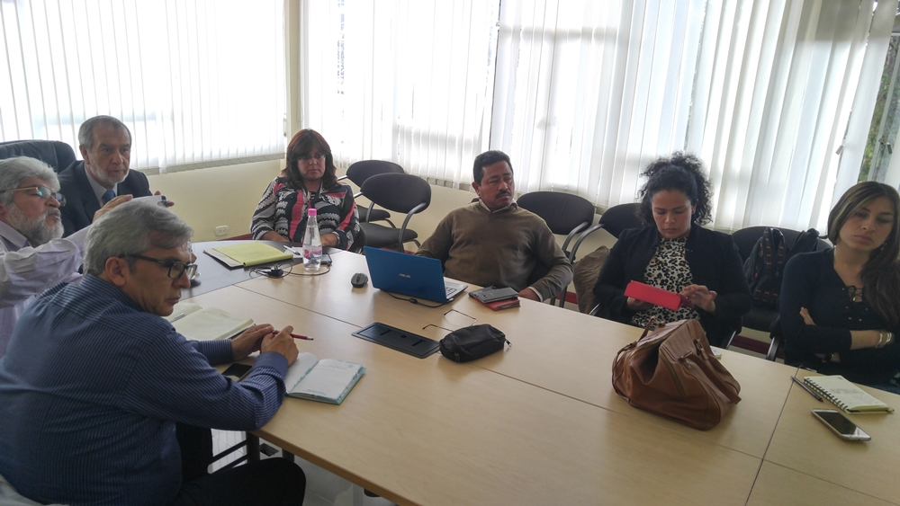

La Comisión de Postconflicto y Paz de la Alcaldía de Pasto en cumplimiento al subprograma Pedagogía de Paz que hace parte del programa ‘Pasto construyendo Paz’, continúa con las actividades de sensibilización al interior de la Administración Municipal, con el propósito de que los directivos, funcionarios y contratistas, conozcan el contenido de los acuerdos de La Habana para que sean tenidos en cuenta en los planes de acción de cada dependencia.

Zabier Hernández Buelvas, miembro de la Comisión de Postconflicto y Paz, informó que este viernes 29 de julio, se adelantarán dos jornadas de trabajo; la primera en horas de la mañana con la Secretaría de Tránsito y Transporte, donde se estudiarán los acuerdos y analizará cómo estos se traducen en la política pública de convivencia de Tránsito y Movilidad de la ciudad. La segunda jornada será con las Direcciones de Espacio Público, Juventud y la Oficina de Género y el próximo lunes 1 de agosto la misma jornada de trabajo se cumplirá con la Secretaría de Agricultura.

El funcionario agregó que el sábado 30 de julio se realizará un Consejo de Gobierno especializado sobre Paz. “La Comisión busca consolidar un equipo y fortalecer desde la Alcaldía de Pasto el tema de paz, para que una vez firmados los acuerdos, contemos con las herramientas para comenzar con el proceso de implementación de los mismos”, precisó Zabier Hernández Buelvas.

La Comisión de Postconflicto y Paz, establecida por el Alcalde Pedro Vicente Obando Ordóñez, tiene como propósito liderar la Política Pública de Paz en el Municipio de Pasto y trabaja con un Plan de Acción que contiene cuatro ejes: Formulación de proyectos de respuesta rápida para los dos primeros años de postconflicto, Pedagogía de Paz, Plan Municipal de Memoria Histórica y Reconciliación y un paquete de proyectos de inversión social para la Paz. La instancia encargada del tema de Paz en el Municipio está integrada por los abogados Mario Miguel Fajardo Chaves, Camila Castillo, la Diseñadora Industrial Carolina Lugo y el Licenciado en Ciencias Sociales Zabier Hernández Buelvas.

Se destaca que la Comisión de Postconflicto y Paz de la Alcaldía de Pasto en articulación con la Oficina de Comunicación Social, formuló la estrategia integral de pedagogía y comunicación para la paz, como un elemento fundamental para desarrollar la política de Paz, la cual fue socializada y aprobada por el Alcalde Pedro Vicente Obando Ordóñez.

Actualmente la Comisión adelanta concertaciones con sectores sociales, comunales, académicos y gremiales para desarrollar la pedagogía de Paz centrada en tres pilares:
1. Lineamientos del Plan de Desarrollo, Programa ‘Pasto Construyendo Paz’.
2. Estudio de los Acuerdos de La Habana
3. Contextualización para la implementación de los Acuerdos de La Habana en los Territorios Urbanos y Rurales del municipio.

Información: Miembro Comisión de Postconflicto y Paz, Zabier Hernández Buelvas. Celular: 3136575982

CONVOCAN A RUEDA DE PRENSA EN DÍA DE LA SALUD EN EL MUNDO DEL TRABAJO

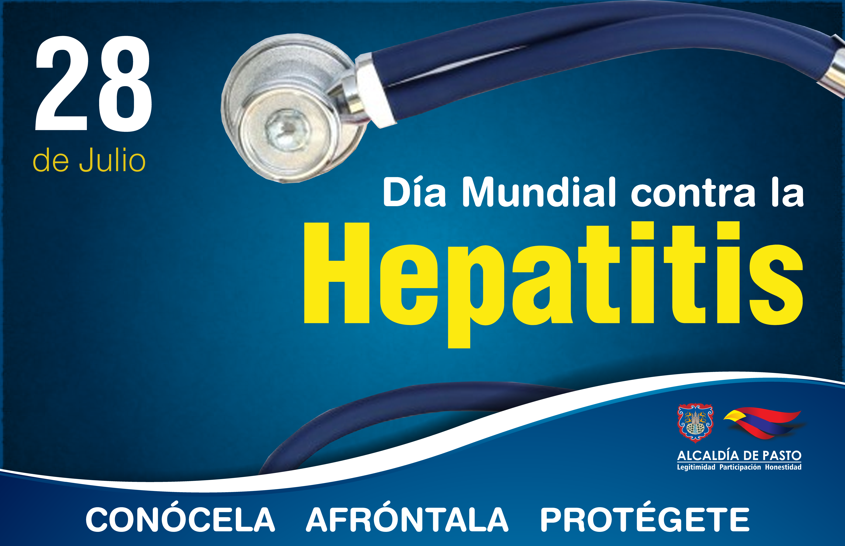

Cada 28 de julio desde 1983 se conmemora el Día de la Salud en el mundo del Trabajo, en recordación de un hecho histórico lamentable durante la construcción de la represa del Guavio, donde por falta de medidas de promoción y prevención en salud ocupacional, fallecieron más 120 trabajadores.

En el municipio de Pasto anualmente mueren en promedio 5 trabajadores, la mayoría de ellos del sector de la construcción y alrededor de 2.504 personas (año 2015), consultan a los servicios de urgencias de las instituciones de salud por lesiones ocurridas en el lugar de trabajo.

La Seguridad y Salud en el Trabajo (SST), es una actividad multidisciplinaria dirigida a proteger y promover la salud de los trabajadores, mediante la prevención y el control de enfermedades y accidentes en el ámbito laboral, la eliminación de los factores de riesgo y condiciones que ponen en peligro la salud y la seguridad, promoviendo el trabajo sano y seguro, así como buenos ambientes laborales. Para conmemorar este día, se realizará una rueda de prensa este jueves 28 de julio en el auditorio de Fenalco en Casa Zarama, a partir de las 9:30 de la mañana.

El Comité Local de Seguridad y Salud en el Trabajo (CLSST)del municipio de Pasto, está conformado por representantes de la institucionalidad pública y privada (SENA, Ministerio del Trabajo, Secretarías de Salud, Educación, Alcaldía de Pasto, Universidades, ARL, Pasto Deportes), representantes de los trabajadores (CUT) y representantes de los empleadores (FENALCO, Cámara de Comercio, Comfamiliar), quienes unen sus esfuerzos para trabajar en la prevención y el control de enfermedades y accidentes en el ámbito laboral, protegiendo así la salud de los trabajadores del municipio.

Información: Secretaria de Salud Diana Paola Rosero. Celular: 3116145813 dianispao2@msn.com

INTEGRANTE DE LA RED DE LA ESCUELAS DE FORMACIÓN MUSICAL REPRESENTARÁ A PASTO EN ‘CELEBRA LA MÚSICA 2016’

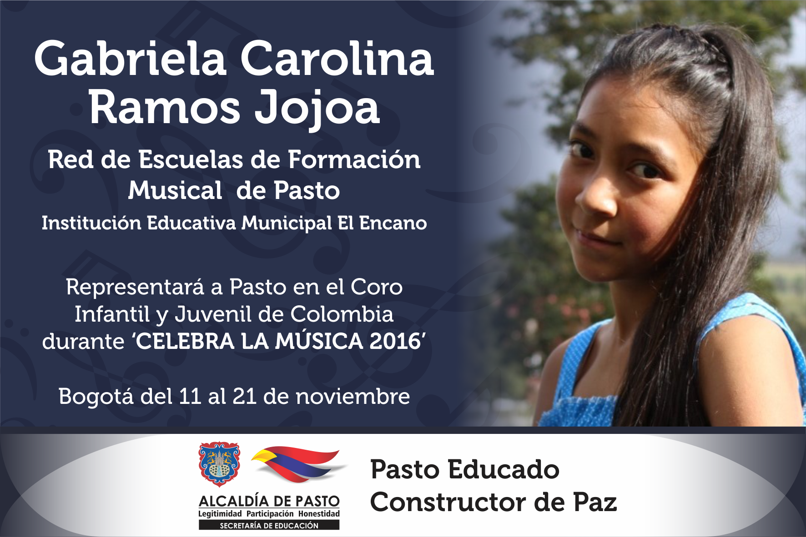

Luego de presentar una audición en video a la convocatoria de estímulos 2016, Gabriela Carolina Ramos Jojoa, quien hace parte de la Red de Escuelas de Formación Musical de Pasto en la sede de la Institución Educativa Municipal El Encano; fue seleccionada entre más de 400 estudiantes para integrar el Coro Infantil y Juvenil de Colombia y realizará su presentación junto a 100 coristas del país en la programación del día ‘Celebra la Música 2016’.

En la residencia artística que será en Bogotá del 11 al 21 de noviembre, los estudiantes seleccionados serán dirigidos por un reconocido director coral y tendrán la posibilidad de participar en talleres de formación y preparación para el concierto conmemorativo del evento que tendrá lugar en el Teatro Colón el domingo 20 de noviembre.

La selección de los participantes estuvo a cargo de los jurados Bárbara de Martiis Hoyos, Directora artística de la Schola Cantorum Cathedralis Bogotensis; María Claudia Ferreira Salazar, Directora Coral y Digna Guerra Ramírez, Directora del Coro Nacional de Cuba. Los criterios de evaluación fueron afinación, calidad sonora, expresividad, claridad, precisión rítmica y calidad interpretativa.

El proyecto Coro Infantil y Juvenil de Colombia, hace parte de los proyectos del Plan Nacional de Música para la Convivencia del Ministerio de Cultura, y tiene como objetivo reconocer, dinamizar y fortalecer el movimiento coral colombiano, facilitando un espacio de formación, encuentro y producción artística con ocasión del día: ¡Celebra la Música!.

Información: Director Musical Red de Escuelas de Formación Musical, Albeiro Ortiz. Celular: 3168282408

Oficina de Comunicación Social
Alcaldía de Pasto

